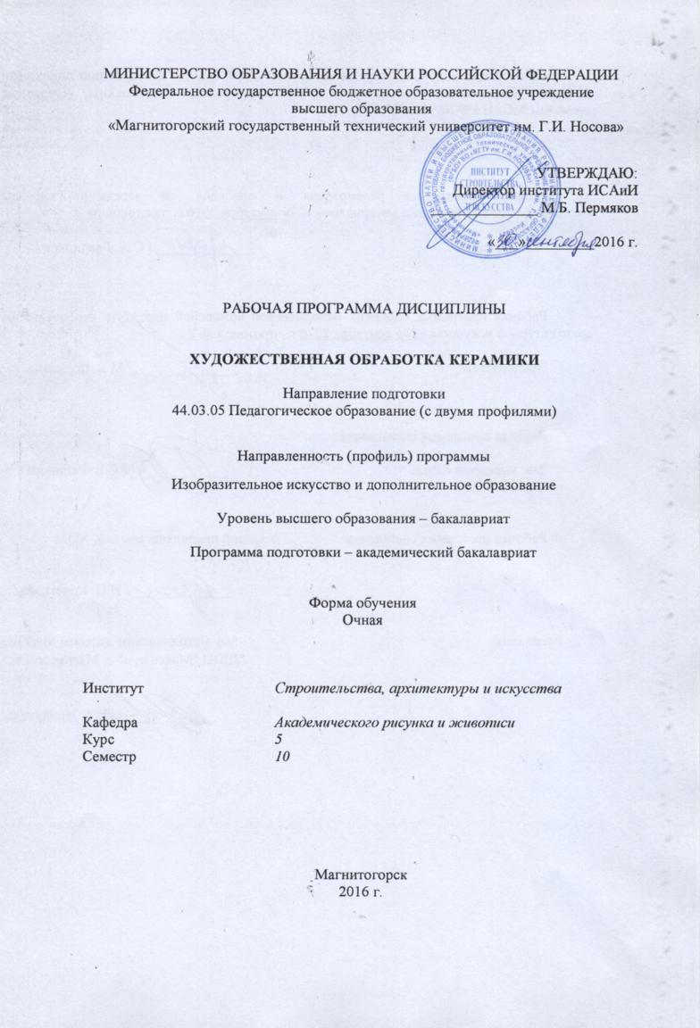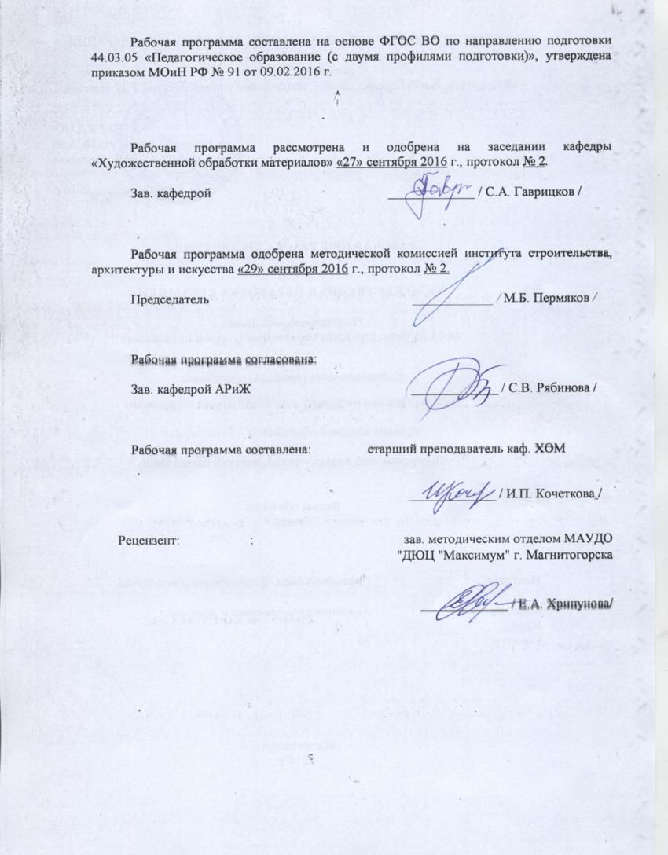

1. Цели освоения дисциплины

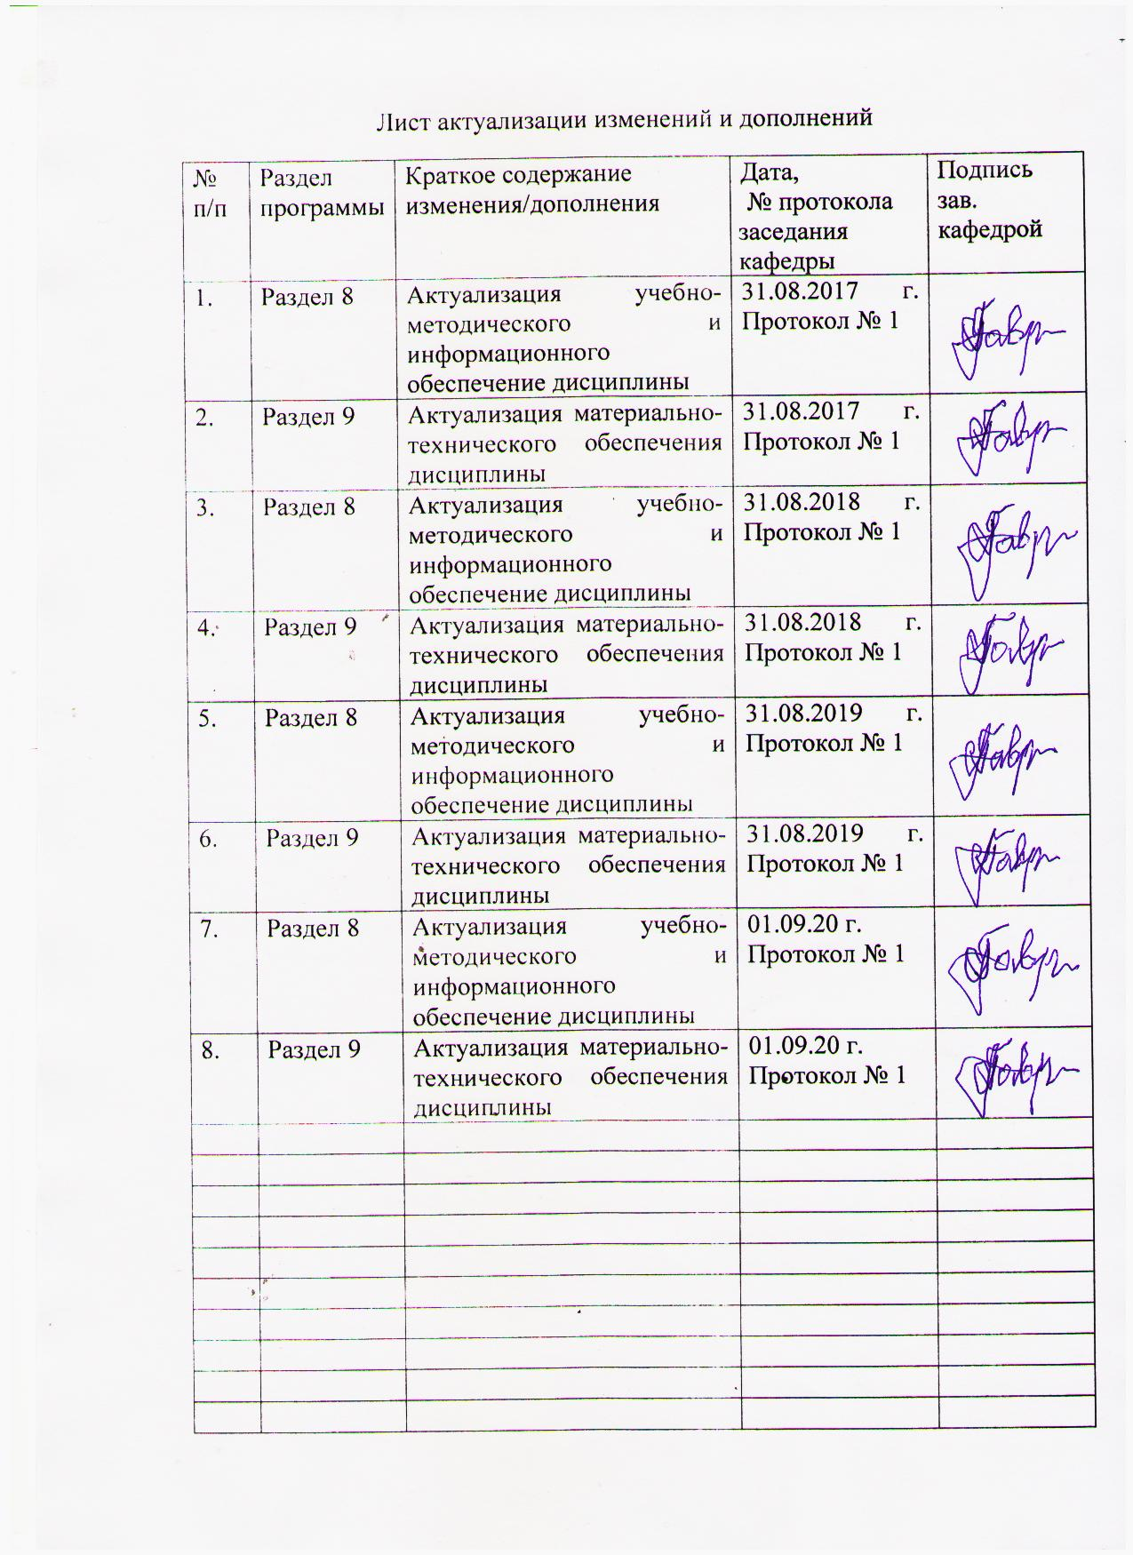

Целью освоения дисциплины «Художественная обработка керамики» являетсяприобретение практических навыков в области художественной керамики. Развитие у студентов объемно-пространственного мышления. Творческие навыки, полученные в процессе изучения дисциплины, являются важным элементом процесса подготовки будущего учителя изобразительного искусства.

**2. Место дисциплины в структуре образовательной программы подготовки бакалавра.**

Дисциплина Б1.В.ДВ.08.01 «Художественная обработка керамики» входит в вариативную часть дисциплин по выбору блока 1 образовательной программы по направлению подготовки 44.03.05 «Педагогическое образование (с двумя профилями подготовки)» по профилю – Изобразительное искусство и дополнительное образование, изучается в 10-м семестре.

Для освоения дисциплины «Художественная обработка керамики» студенты используют знания, умения и навыки, сформированные в ходе изучения дисциплин: «Скульптура», «Композиция», «История изобразительного искусства», «Основы декоративно-прикладного искусства», «Пластика малых форм».

Знания, умения и навыки, полученные на дисциплине «Художественная обработка керамики» могут быть использованы при выполнении выпускной квалификационной работы. Моделирование различных форм занимает важнейшее место в развитии творческих способностей студентов для дальнейшей педагогической деятельности.

# 3 Компетенции обучающегося, формируемые в результате освоения дисциплины и планируемые результаты обучения

В результате освоения дисциплины «Художественная обработка керамики» обучающийся должен обладать следующими компетенциями:

| Структурный  элемент  компетенции | Планируемые результаты обучения |
| --- | --- |
| **ПК-1 -** готовностью реализовывать образовательные программы по учебным предметам в соответствии с требованиями образовательных стандартов | |
| Знать | - теоретические аспекты художественной обработки керамики для осуществления образовательной деятельности,  - основные требования по соблюдению техники безопасности при реализации образовательных программ по художественной керамике. |
| Уметь | - осуществлять художественно-творческую деятельность на учебных занятиях с учетом специфики материала, тем и разделов программы в соответствии с учебным планом,  - применять методологические принципы при реализации образовательной программы по художественной керамике, для реализации образовательных программ в соответствии с учебным планом. |
| Владеть | - способами работы с пластичными материалами для успешной реализации образовательных программ по художественной керамике,  - понятийным аппаратом по технологии обработки художественной керамики для реализации образовательной программы в соответствии с требованиями образовательных стандартов. |
| **ДПК-2 -** владеет инструментарием, методами, приемами и практическими навыками работы в изобразительном и декоративно-прикладном искусстве (по видам), дизайне и компьютерной графике | |
| Знать | - основные законы формообразования и приемы создания изделий из глины,  - технологические цепочки выполнения из глины изделий декоративно-прикладного искусства,  - основные инструменты, используемые в технологических процессах для выполнения изделий. |
| Уметь | - грамотно пользоваться основными инструментами, в технологических процессах для выполнения изделий из глины,  - выбрать оптимальный алгоритм создания декоративных изделий из глины,  - сохранять художественно-образные и композиционные средства передачи в изделии характера материала. |
| Владеть | - методами, приемами и навыками практической работы с глиной,  - алгоритмами построениятехнологических цепочек для выполнения керамического изделия,  - основными методами исследования, сбора материала в области художественной керамики. |
| **ДПК – 5 -** готов к самостоятельной художественно-творческой деятельности в области изобразительного и декоративно-прикладного искусства, дизайна и компьютерной графики | |
| Знать | - законы моделирования пластическими материалами для самостоятельной художественно-творческой деятельности в области художественной керамики,  - основную технологическую информацию о различных приемах в области обработки художественной керамики,  - соотносить знания в области пластического моделирования с технологическими особенностями создания реальных изделий, обладающих художественной ценностью. |
| Уметь | - самостоятельно вести поиск новой информации в области обработки пластичных материалов,  - синтезировать возможные подходы для решения творческих задач,  - нести ответственность за результаты своей профессиональной деятельности. |
| Владеть | - навыками практического моделирования изделий художественной керамики, обладающих художественной ценностью,  - способами совершенствования профессиональных знаний и умений путем использования возможностей информационных технологий,  - способностью к выбору художественных критериев для оценки эстетической ценности художественных произведений в области художественной керамики. |

# **4. Структура и содержание дисциплины**

Общая трудоемкость дисциплины составляет 4 зачетных единицы 144 часа, в том числе:

- контактная работа - 66,1 акад. часов:

- аудиторная – 66 часа акад. часов;

- внеаудиторная – 0,1 акад. часов;

- самостоятельная работа – 77,9 акад. часов.

| Раздел/ тема  дисциплины | Семестр | Аудиторная  контактная работа  (в акад. часах) | | | Самостоятельная работа (в акад. часах) | Вид самостоятельной  работы | Форма текущего контроля успеваемости и  промежуточной аттестации | Код и структурный  элемент  компетенции |
| --- | --- | --- | --- | --- | --- | --- | --- | --- |
| лекции | лаборат.  Занятия | практич. занятия |
| 1. Раздел. Ручное формование изделий из глины. | 10 |  |  |  |  |  |  |  |
| 1.1.Тема: Изготовление декоративного сосуда | 10 |  |  | 36/8И | 20 | -Подготовка к практическому занятию.  - Изучение аналогов.  - Разработка эскизов изделия, выяснение его технологических особенностей.  - Подготовка глины. | Проверка выполнения этапов создания заданного объекта: набросков, эскизов, работы в материале. Устный опрос | ПК- 1 зув  ДПК-2 зув  ДПК-5 зув |
| 1.2.Тема: Изготовление декоративного рельефа. | 10 |  |  | 24/4И | 36 | -Подготовка к практическому занятию.  - Изучение аналогов.  - Разработка эскизов изделия, выяснение его технологических особенностей. | Проверка выполнения этапов создания заданного объекта: набросков, эскизов, работы в материале. Устный опрос | ПК- 1 зув  ДПК-2 зув  ДПК-5 зув |
| Итого по разделу | 10 |  |  | 60/12И | 56 |  |  |  |
| 2. Раздел. Декорирование керамических изделий. | 10 |  |  |  |  |  |  |  |
| 2.1 Тема:Декорирование сосуда. | 10 |  |  | 3/6И | 10 | - Работа с рекомендованной литературой.  - Работа с интернет-ресурсами.  - Подготовка красок к работе.  - Изготовление контрольной цветовой палитры. | Проверка выполнения этапов декорирования заданного объекта. Устный опрос | ПК- 1 зув  ДПК-2 зув  ДПК-5 зув |
| 2.2 Тема:Декорирование рельефа. | 10 |  |  | 3/2И | 11,9 | - Работа с рекомендованной литературой.  - Работа с интернет-ресурсами.  - Подготовка красок к работе.  - Изготовление контрольной цветовой палитры. | Проверка выполнения этапов декорирования заданного объекта. Устный опрос | ПК- 1 зув  ДПК-2 зув  ДПК-5 зув |
| Итого по разделу | 10 |  |  | 6/8И | 21,9 |  |  |  |
| Итого за семестр | 10 |  |  | 66/20И |  |  |  |  |
| **Итого по дисциплине** | **10** |  |  | **66/20И** | **144** |  | **Зачет с оценкой** |  |

# 5. Образовательные и информационные технологии

При обучении студентов дисциплине «Художественная обработка керамики» предусмотрены различные виды образовательных технологий:

1. **Традиционные образовательные технологии** ориентируются на организацию образовательного процесса, предполагающую прямую трансляцию знаний от преподавателя к студенту (преимущественно на основе объяснительно-иллюстративных методов обучения). Формы учебных занятий с использованием традиционных технологий: практическое занятие, посвященное освоению конкретных умений и навыков по предложенному алгоритму.
2. **Технологии проблемного обучения** – организация образовательного процесса, которая предполагает постановку проблемных вопросов, создание учебных проблемных ситуаций для стимулирования активной познавательной деятельности студентов. Формы учебных занятий с использованием технологий проблемного обучения: практическое занятие в форме практикума – организация учебной работы, направленная на решение комплексной учебно-познавательной задачи, требующей от студента применения как научно-теоретических знаний, так и практических навыков.
3. **Технологии проектного обучения** – организация образовательного процесса в соответствии с алгоритмом поэтапного решения проблемной задачи или выполнения учебного задания. Проект предполагает совместную учебно-познавательную деятельность группы студентов, направленную на выработку концепции, установление целей и задач, формулировку ожидаемых результатов, определение принципов и методик решения поставленных задач, планирование хода работы, поиск доступных и оптимальных ресурсов, поэтапную реализацию плана работы, презентацию результатов работы, их осмысление и рефлексию. Работа над выполнением всех практических заданий данной дисциплины базируется на методе проектов, которые предусматривает совокупность исследовательских, поисковых, проблемных методов, творческих за своей сутью. Именно все перечисленные задачи приходится решать студентам при работе над каждым практическим заданием дисциплины: проблемой является сама тема задания, чтобы разрешить которую приходиться выполнить весь комплекс исследований (ознакомиться с базой и аналогами художественных произведений, разработать разработать поисково-эскизную часть).

4. **Интерактивные технологии** – организация образовательного процесса, которая предполагает активное и нелинейное взаимодействие всех участников, достижение на этой основе личностно значимого для них образовательного результата. Наряду со специализированными технологиями такого рода принцип интерактивности прослеживается в большинстве современных образовательных технологий. Интерактивность подразумевает субъект-субъектные отношения в ходе образовательного процесса и, как следствие, формирование саморазвивающейся информационно-ресурсной среды.

# На занятиях решаются практические задачи, конкретизирующие общие положения, изучаемые на других дисциплинах. Методическая концепция преподавания предусматривает активную форму усвоения материала, обеспечивающую максимальную самостоятельность каждого студента в решении задач.

# 6. Учебно-методическое обеспечение самостоятельной работы обучающихся

По дисциплине «Художественная обработка керамики» предусмотрена аудиторная и внеаудиторная самостоятельная работа обучающихся. Аудиторная самостоятельная работа студентов предполагает выполнение практических работ. Вначале обучения озвучиваются цели и задачи предмета «Художественная керамика». Рассматриваются правила внутреннего распорядка в мастерской, оборудование и техника безопасности.

**Аудиторные практические работы (АПР):**

1. Раздел. Ручное формование изделий из глины.

АПР №1 Изготовление декоративного сосуда (h ≈ 20 см).

Знакомство с основной и дополнительной литературой по искусству керамики, специальной терминологией. Материалы, их назначение и свойства. Изучение художественно - технических приемов лепки из глины, композиционных схем изготовления изделий. Изучение различных форм сосудов и возможные способы их изготовления. Формирование специальных навыков ручной лепки и декорирования различными способами, развитие на этой основе эстетического вкуса и образного мышления. Изучение различных способов скульптурного декорирования (фактуры, рельефы и т. д.), взаимосвязь формы и декора. Работа над эскизами изделия, выяснение технологических особенностей выполнения. Ознакомление со способами приготовления глин, подготовка глины к работе. Формование изделия, сушка, утельный обжиг.

АПР №2 Изготовление рельефа. (≈ 15 х 15 см).

Изучение иллюстративного материала по теме. Изучаются виды рельефа и возможности моделирования рельефа из глины. Соблюдение художественно-образных и композиционных средств передачи в изделии характера материала. Пропорциональные соотношения внутри композиции, выразительность. Работа над эскизами изделия, выяснение технологических особенностей выполнения. Формование изделия, сушка, утельный обжиг.

1. Раздел. Декорирование керамических изделий.

АПР №3 Декорирование сосуда.

Изучение возможностей декорирования керамического изделия красками, выполнение проб в материале. Сосуд декорируется живописным способом керамическими красками, в соответствии с эскизом. Подготовка красок к работе. Изготовление контрольной цветовой палитры. Декорирование керамическими красками изделия, политой обжиг. Возможно использование дополнительных материалов для оформления керамических изделий (шнур - бечевка, ремешки – кожа и т. п.).

АПР №4 Декорирование рельефа.

Выполнение цветовых проб в материале (поиски цветовых вариантов композиции). Декорирование керамическими красками изделия. Политой обжиг. При необходимости, возможно проведение дополнительных перекрытий красками, с последующими обжигами, для достижения наиболее сложных цветовых сочетаний.

**Индивидуальные домашние задания (ИДЗ):**

Для организации самостоятельной работы необходимы следующие условия:

1. готовность студентов к самостоятельному труду;
2. мотивация получения знаний;
3. наличие и доступность всего необходимого учебно-методического и справочно­го материала;
4. консультационная помощь преподавателя.
   1. Раздел. Ручное формование объемного изделия из глины.

ИДЗ №1Изготовление декоративного сосуда (h ≈ 20 см).

Самостоятельный поиск информации о материалах и инструментах, необходимых для процесса ручного формования декоративных изделий из глины. Изучение форм, соответствующих специфики материала. Изучение способов скульптурного декорирования формы, соответствующие специфики материала, выполнение различных фактур. Изучение иллюстративного материала по теме. Разработка эскизов соответствующих заданию.

ИДЗ №2Изготовление рельефа. (≈ 15 х 15 см).

Самостоятельный поиск и изучение аналогов в информационных источниках по заданной теме для ознакомления с образцами отечественного декоративно – прикладного искусства и народных промыслов. Изучение различных изделий плоского характера и фактур соответствующих специфики материала.Техника изготовления декоративных изделий из раскатанного пласта глины. Работа над эскизами, соответствующими заданию – декоративный рельеф.

* 1. Раздел. Декорирование керамических изделий.

ИДЗ №3Декорирование сосуда.

Самостоятельное изучение колористических возможностей, техник и материалов в художественной керамике. Декорирование керамическими красками, политой обжиг.

ИДЗ №4 Декорирование рельефа.

Самостоятельная разработка цветовых эскизов соответствующих заданию. Поиск дополнительной информации о технологических процессах выполнения декора на глиняных изделиях. Разработка цветовых эскизов соответствующих заданию.

Процесс работы включает самостоятельную творческую деятельность, что является необходимым условием для осуществления профессиональной деятельности в области изобразительного и декоративно-прикладного искусства (график работы носит индивидуальный характер):

1. Экспериментировать и изучать технологические возможности создания керамических изделий.

2. Совершенствовать и закреплять навыки практической работы с материалом.

3. Собирать иллюстрированный материал: разработки эскизов композиций, зарисовки.

4. Работать с искусствоведческой и технологической литературой.

5. Посещать выставки художественных направлений с целью ознакомления, изучения разных течений и новых введений в технологии изготовления и декорирования керамики.

6. Изучать творчество художников отечественной и зарубежной керамики, разных школ и временных периодов.

# 7 Оценочные средства для проведения промежуточной аттестации

# а) Планируемые результаты обучения и оценочные средства для проведения промежуточной аттестации:

| Структурный элемент  компетенции | Планируемые результаты обучения | Оценочные средства |
| --- | --- | --- |
| **ПК-1 -** готовностью реализовывать образовательные программы по учебным предметам в соответствии с требованиями образовательных стандартов | | |
| Знать | - теоретические аспекты художественной обработки керамики для осуществления образовательной деятельности,  - основные требования по соблюдению техники безопасности при реализации образовательных программ по художественной керамике. | Теоретические вопросы по дисциплине:   1. Наиболее востребованные виды современных керамических изделий. 2. Основные области применения керамики. 3. Средства выразительности в художественной керамике. 4. Классификация керамических изделий. 5. Основные материалы в производстве керамических изделий. 6. Основные методы пластического формования керамических изделий. 7. Инструменты, применяемые при изготовлении керамических изделий. 8. Способы декорирования изделий из глины. 9. Необходимые меры безопасности в процессе работы. |
| Уметь | - осуществлять художественно-творческую деятельность на учебных занятиях с учетом специфики материала, тем и разделов программы в соответствии с учебным планом,  - применять методологические принципы при реализации образовательной программы по художественной керамике, для реализации образовательных программ в соответствии с учебным планом. | 1. выполнять художественное изделие из глины в соответствии с эскизом, 2. реализовывать образовательные программы по учебному предмету в соответствии с требованиями образовательных стандартов, 3. анализировать и применять на практике собранный материал в области художественной керамики.   АПР №1 Изготовление декоративного сосуда (h ≈ 20 см).  АПР №2 Изготовление декоративного рельефа. (≈ 15 х 15 см).  АПР №3 Декорирование сосуда.  АПР №4 Декорирование рельефа. |
| Владеть | - способами работы с пластичными материалами для успешной реализации образовательных программ по художественной керамике,  - понятийным аппаратом по технологии обработки художественной керамики для реализации образовательной программы в соответствии с требованиями образовательных стандартов. | 1. алгоритмами построениятехнологических цепочек для выполнения керамического изделия, 2. понятийным аппаратом в области технологии и стилевых направлениях в области художественной обработки керамики, 3. навыками в области моделирования и соотносить их с технологическими особенностями создания реальных изделий.   АПР №1 Изготовление декоративного сосуда (h ≈ 20 см).  АПР №2 Изготовление декоративного рельефа. (≈ 15 х 15 см).  АПР №3 Декорирование сосуда.  АПР №4 Декорирование рельефа. |
| **ДПК-2 -** владеет инструментарием, методами, приемами и практическими навыками работы в изобразительном и декоративно-прикладном искусстве (по видам), дизайне и компьютерной графике | | |
| Знать | - основные законы формообразования и приемы создания изделий из глины,  - технологические цепочки выполнения из глины изделий декоративно-прикладного искусства,  - основные инструменты, используемые в технологических процессах для выполнения изделий из глины. | Теоретические вопросы по дисциплине:   1. Этапы ручного формования художественных изделий декоративно-прикладного искусства и народных промыслов в области художественной керамики. 2. Особенности декоративной композиции в керамике. 3. Виды графических изображений (наброски, зарисовки и перспективные изображения). 4. Алгоритм создания художественного изделия из глины по индивидуальному эскизу. 5. Основы и законы формообразования. |
| Уметь | - грамотно пользоваться основными инструментами, в технологических процессах для выполнения изделий из глины,  - выбрать оптимальный алгоритм создания декоративных изделий из глины,  - сохранять художественно-образные и композиционные средства передачи в изделии характера материала. | 1. разрабатывать художественные изделия из глины (декоративного характера) в соответствии с программой, 2. подбирать и составлять орнаментальные композиции в соответствии с формой изделия, предназначением и технологическими процессами проектируемых изделий, 3. воплощать в материале изделия декоративно-прикладного искусства и народных промыслов в области художественной керамики.   АПР №1 Изготовление декоративного сосуда (h ≈ 20 см).  АПР №2 Изготовление декоративного рельефа. (≈ 15 х 15 см).  АПР №3 Декорирование сосуда.  АПР №4 Декорирование рельефа. |
| Владеть | - методами, приемами и навыками практической работы с глиной,  - алгоритмами построениятехнологических цепочек для выполнения керамического изделия,  - основными методами исследования, сбора материала в области художественной керамики. | 1. инструментарием, методами, приемами и практическими навыками работы в изобразительном и декоративно-прикладном искусстве, в области художественной керамики, 2. акцентировать внимание на образном, пластическом и колористическом решении разрабатываемых изделий. 3. вариативные комбинации изученных техник в художественной керамике.   АПР №1 Изготовление декоративного сосуда (h ≈ 20 см).  АПР №2 Изготовление декоративного рельефа. (≈ 15 х 15 см).  АПР №3 Декорирование сосуда.  АПР №4 Декорирование рельефа. |
| **ДПК – 5 -** готов к самостоятельной художественно-творческой деятельности в области изобразительного и декоративно-прикладного искусства, дизайна и компьютерной графики | | |
| Знать | - законы моделирования пластическими материалами для самостоятельной художественно-творческой деятельности в области художественной керамики,  - основную технологическую информацию о различных приемах в области обработки художественной керамики,  - соотносить знания в области пластического моделирования с технологическими особенностями создания реальных изделий, обладающих художественной ценностью. | Теоретические вопросы по дисциплине:   1. Способы ручного формования и декорирования керамических изделий. 2. Технологические, конструктивные и художественно – декоративные особенности керамических масс, глазурей, эмалей. 3. Возможности расширения диапазона использования технологий в области художественной керамики. 4. Основы моделирования и формообразования.. 5. Комплекс эстетических, функциональных и художественных задач при создании художественных изделий декоративно – прикладного искусства. 6. Принципы художественного формообразования с учетом рациональности, пластичности и декоративного назначения художественной керамики.   Средства и пластические основы композиции. |
| Уметь | - самостоятельно вести поиск новой информации в области обработки пластичных материалов,  - синтезировать возможные подходы для решения творческих задач,  - нести ответственность за результаты своей профессиональной деятельности. | 1. грамотно ставить и решать исследовательские и практические задачи в области изобразительного и декоративно-прикладного искусства, 2. самостоятельно определять качество художественных изделий из глины различного характера, 3. использовать и грамотно сочетать применяемые технологии для выполнения художественных изделий из глины соответствующего качества.   АПР №1 Изготовление декоративного сосуда (h ≈ 20 см).  ИДЗ №1Изготовление декоративного сосуда (h ≈ 20 см).  АПР №2 Изготовление декоративного рельефа. (≈ 15 х 15 см).  ИДЗ №2Изготовление декоративного рельефа. (≈ 15 х 15 см).  АПР №3 Декорирование сосуда.  ИДЗ №3Декорирование сосуда.  АПР №4 Декорирование рельефа.  ИДЗ №4 Декорирование рельефа. |
| Владеть | - навыками практического моделирования изделий художественной керамики, обладающих художественной ценностью,  - способами совершенствования профессиональных знаний и умений путем использования возможностей информационных технологий,  - способностью к выбору художественных критериев для оценки эстетической ценности художественных произведений в области художественной керамики. | 1. способностью к самоанализу и самооценке с целью повышения своей квалификации в области изобразительного и декоративно-прикладного искусства, 2. неординарным подходом к решению исследовательских задач, сбору, анализу и систематизации информации в сфере профессиональной деятельности.   АПР №1 Изготовление декоративного сосуда (h ≈ 20 см).  ИДЗ №1Изготовление декоративного сосуда (h ≈ 20 см).  АПР №2 Изготовление декоративного рельефа. (≈ 15 х 15 см).  ИДЗ №2Изготовление декоративного рельефа. (≈ 15 х 15 см).  АПР №3 Декорирование сосуда.  ИДЗ №3Декорирование сосуда.  АПР №4 Декорирование рельефа. |

б) Порядок проведения промежуточной аттестации, показатели и критерии оценивания:

Формой итогового контроля по дисциплине «Художественная обработка керамики» является - **зачет с оценкой**. Проводятся в форме просмотра итоговых семестровых практических работ. Итоговые декоративные изделия демонстрируют умение реализовывать свои замыслы, творческий подход в выборе решения, умение работать с подготовительным материалом, эскизами и информацией.

Изделия должны быть сделаны в полном объеме, определенном заданием на семестр, выполнены на качественном уровне, соответствующе оформлены.

Рядом с работами должна лежать этикетка к изделию, включающая:

- фамилию, имя, отчество автора;

- год рождения автора;

- название художественного изделия;

- год выполнения изделия;

- габаритные размеры каждого изделия;

- материал, который использован при изготовлении изделия;

- техника или техники, которые используются при выполнении изделия;

- фамилию, имя, отчество руководителя.

На просмотр выставляются следующие законченные работы:

Задание №1: Декоративный сосуд.

Задание №2: Декоративный рельеф.

**Критерии оценки зачета с оценкой:**

Оценка **«отлично»** ставится:

* + - 1. Полностью выполненный объем заданий на 100%.
      2. Знание основных понятий о техниках создания изделий из глины в изученных технологиях.
      3. Знание назначения основных инструментов и грамотное, целенаправленное их использование для выполнения объектов из глины.
      4. Соответствие выбранных методов поставленным задачам.

5. Качественно выполненные упражнения и задания:

- Варьирование технологий обработки керамики и металла для более полной реализации художественного замысла.

- Грамотное использование изобразительных и графических средств выражения.

- Сохранение пропорций выполненного изделия.

- Художественно-образные и композиционные средства передачи характера материала в изделии.

Оценка **«хорошо»** ставится:

1. Выполненный объем заданий на 80%.
2. Знание основных понятий о техниках создания изделий из глины в изученных технологиях.
3. Знание назначения основных инструментов и грамотное, целенаправленное их использование для выполнения объектов из глины.
4. Средний уровень самостоятельности при выполнении работы.
5. Качественно выполненные упражнения и задания:

- Сохранение пропорций выполненного изделия.

- Недостаточные художественно-образные и композиционные средства передачи характера материала в изделии.

Оценка «**удовлетворительно**» ставится:

1. Выполненный объем заданий на 60%.
2. Низкий уровень знаний и умений, необходимых для выполнения задания.
3. Умение пользоваться основными инструментами, используемыми в технологии изготовления керамических изделий.
4. Выбранные методы частично соответствуют поставленным задачам.
5. Низкий уровень самостоятельности.
6. Недостаточно качественно выполненные упражнения и задания:

- Потеря пропорциональности выполненного изделия.

- Недостаточные художественно-образные и композиционные средства передачи характера материала в изделии.

Оценка «**неудовлетворительно**» ставится:

1. Выполненный объем заданий менее 50%.
2. Неудовлетворительный уровень знаний и умений, необходимых для выполнения заданий..
3. Недостаточное владение навыками анализа технологических цепочек, подбора соответствующих данной модели проектируемого изделия.
4. Выбранные методы не соответствую т поставленным задачам.
5. Недостаточно качественно выполненные упражнения и задания:

- Потеря пропорциональности выполненного изделия.

- Недостаточные художественно-образные и композиционные средства передачи характера материала в изделии.

# 8 Учебно-методическое и информационное обеспечение дисциплины

а) Основная **литература:**

1. Герасимова, А. А. Использование орнаментальных композиций в технике перегородчатой эмали на металле и керамике : учебно-методическое пособие / А. А. Герасимова, И. П. Кочеткова ; МГТУ. - Магнитогорск : МГТУ, 2016. - 1 электрон. опт. диск (CD-ROM). - Загл. с титул. экрана. - URL: [https://magtu.informsystema.ru/uploader/fileUpload?name=2452.pdf&show=dcatalogues/1/1130176/2452.pdf&view=true](https://magtu.informsystema.ru/uploader/fileUpload?name=2452.pdf&show=dcatalogues/1/1130176/2452.pdf&view=true%20) (дата обращения: 04.10.2019). - Макрообъект. - Текст : электронный. - Сведения доступны также на CD-ROM
2. Куликова, Т.А. Художественная обработка материалов. Художественная керамика / Т.А. Куликова, И.Ю. Башкирова, Н.Н. Сергеев, А.Н. Сергеев, А.И. Семенихин, Е.В. Селезнева. - Тула, 2017. <https://elibrary.ru/download/elibrary_32843275_60230538.pdf>
3. Ткаченко, А. В. Декоративно-прикладное искусство: керамика : учебное пособие для среднего профессионального образования / А. В. Ткаченко, Л. А. Ткаченко. — 2-е изд. — Москва : Издательство Юрайт, 2020. — 243 с. — (Профессиональное образование). — ISBN 978-5-534-12520-7. — Текст : электронный // ЭБС Юрайт [сайт]. — URL: <https://urait.ru/bcode/455728> (дата обращения: 27.09.2020). <https://urait.ru/viewer/dekorativno-prikladnoe-iskusstvo-keramika-455728#page/1>

**б) Дополнительная литература:**

1. Балахнина, Лидия Васильевна. Виды декоративно-прикладного искусства и народных промыслов: учебное пособие для студентов направлений художественного образования / Л. В. Балахнина; Министерство образования и науки Российской Федерации [и др.]. — Электрон. текстовые дан. (1 файл : 24337 Кб). — Тобольск: Принт-Экспресс, 2020 — 220 с.: цв. ил. — Загл. с титул. экрана. — Лицензионный договор № 881 от 15.06.2020 г. — Свободный доступ из сети Интернет (чтение). — Adobe Acrobat Reader 7.0. — <URL:<https://library.utmn.ru/dl/PPS/Balakhnina_881_2020.pdf>>.
2. Водянина, Л.К. Керамика. Сырьевые материалы. Учебно-методическое пособие / Л.К.Водянина, Е.А. Сотникова, Н.А.Фомина. - Благовещенск: Амурский гос. ун-т, 2004. - — Текст: электронный — URL: <https://irbis.amursu.ru/DigitalLibrary/AmurSU_Edition/292.pdf> (дата обращения: 27.09.2020).
3. Канунников, В. В. Проектирование декоративно-прикладных изделий. Понятия и определения : учебное пособие / В. В. Канунников, А. И. Норец ; МГТУ. - Магнитогорск : МГТУ, 2018. - 1 электрон. опт. диск (CD-ROM). - Загл. с титул. экрана. - URL:<https://magtu.informsystema.ru/uploader/fileUpload?name=3717.pdf&show=dcatalogues/1/1527669/3717.pdf&view=true> (дата обращения: 15.10.2019). - Макрообъект. - Текст : электронный. - Сведения доступны также на CD-ROM.
4. Куликова, Т.А. Художественная обработка материалов. Художественная керамика / Т.А. Куликова, И.Ю. Башкирова, Н.Н. Сергеев, А.Н. Сергеев, А.И. Семенихин, Е.В. Селезнева. - Тула, 2017. — Текст : электронный // Elibrery [сайт]. — URL: <https://elibrary.ru/download/elibrary_32843275_60230538.pdf> (дата обращения: 27.09.2020).
5. Кубе, А. Н. История фаянса / А. Н. Кубе. — Москва : Издательство Юрайт, 2020. — 169 с. — (Антология мысли). — ISBN 978-5-534-12409-5. — Текст : электронный // ЭБС Юрайт [сайт]. — URL: <https://urait.ru/bcode/447442> (дата обращения: 27.09.2020). <https://urait.ru/viewer/istoriya-fayansa-447442#page/1>
6. VII Международный фестиваль «Художественная керамика». Каталог творческих работ / Под редакцией Б.В. Илькевича. Гжель, 2016. — Текст : электронный // Elibrery [сайт]. — URL: <https://elibrary.ru/download/elibrary_26655978_80096566.pdf> (дата обращения: 27.09.2020).
7. Сборник рабочих программ по направлению подготовки 54.03.02 "Декоративно-прикладное искусство и народные промыслы" : учебно-методическое пособие [для вузов]. Ч. 1 / А. А. Герасимова, Б. Л. Каган-Розенцвейг, И. П. Кочеткова, О. О. Переседов ; МГТУ. - Магнитогорск : МГТУ, 2018. - 1 электрон. опт. диск (CD-ROM). - Загл. с титул. экрана. - URL: [https://magtu.informsystema.ru/uploader/fileUpload?name=3761.pdf&show=dcatalogues/1/1527823/3761.pdf&view=true](https://magtu.informsystema.ru/uploader/fileUpload?name=3761.pdf&show=dcatalogues/1/1527823/3761.pdf&view=true%20) (дата обращения: 15.10.2019). - Макрообъект. - Текст : электронный. - Сведения доступны также на CD-ROM.
8. Толкачева, А.С., Павлова, И.А. Общие вопросы технологии тонкой керамики : учебное пособие рекомендовано методическим советом Уральского федерального университета для студентов вуза, обучающихся по направлениям подготовки 18.03.01 и 18.04.01 — Химическая технология / научный редактор И. Д. Кащеев ; Министерство образования и науки Российской Федерации, Уральский федеральный университет имени первого Президента России Б.Н. Ельцина. Екатеринбург, 2018. — Текст : электронный — URL: <https://elar.urfu.ru/bitstream/10995/60942/1/978-5-7996-2393-7_2018.pdf> (дата обращения: 27.09.2020).
9. Формирование художественной культуры в профессиональном становлении современного педагога. Международная академия образования, Даугавпилсский университет : Москва; Даугавпилс, 2016. — Текст : электронный // Elibrery [сайт]. — URL: <https://elibrary.ru/download/elibrary_25289550_37429788.pdf> (дата обращения: 27.09.2020).

в) **Методические указания:**

* 1. Методические рекомендации к практическим работам по дисциплине "Художественная керамика" для обучающихся по направлению подготовки 54.03.02 "Декоративно-прикладное искусство и народные промыслы". - Магнитогорск: Изд-во Магнитогорск. гос. техн. ун-та им. Г.И. Носова, 2020. - 40 с.
  2. Основы производственного мастерства : метод. рекомендации к программе для студентов, обучающихся по специальности «Художественная керамика» / сост. И.П. Кочеткова. – Магнитогорск: МаГУ, 2014. – 40 с.
  3. Художественная керамика. Способ лепки из пласта : методическое пособие для студ. высш. учеб. заведений. / сост. С.А. Латышева. – Магнитогорск : МаГУ, 2007. – 53с.

4. Хорхолюк, В.Б. Основные методы ручного формирования художественной керамики: Учеб.- метод. пособие / В.Б. Хорхолюк. – Магнитогорск: Изд-во МаГУ, 2004. – 84 с.: ил.

г) **Программное обеспечение** и **Интернет-ресурсы:**

|  |  |  |
| --- | --- | --- |
| Наименование ПО | № договора | Срок действия лицензии |
| MS Windows 7 | Д-1227 от 08.10.2018  Д-757-17 от 27.06.2017 Д-593-16 от 20.05.2016 | 11.10.2021  27.07.2018  20.05.2017 |
| MS Office 2007 | № 135 от 17.09.2007 | бессрочно |
| FAR Manager | свободно распространяемое | бессрочно |
| 7Zip | свободно распространяемое | бессрочно |

1. Керамистам.ру. Товары для гончаров и керамистов [Электронный ресурс]. – Режим доступа: <http://www.ceramistam.ru/>

2. Лаборатория керамики [Электронный ресурс]. – Режим доступа: <http://portalkeramiki.ru/>

# **9 Материально-техническое обеспечение дисциплины (модуля)**

Материально-техническое обеспечение дисциплины включает:

| Тип и название аудитории | Оснащение аудитории |
| --- | --- |
| Учебные аудитории для проведения практических занятий, групповых и индивидуальных консультаций, текущего контроля и промежуточной аттестации:  Общеинститутские учебные лаборатории по обработке материалов - мастерская художественной керамики | 1. Учебные столы и стулья. 2. Печь для обжига керамических изделий. 3. Сушильный шкаф. 4. Мультимедийные средства хранения, передачи и представления информации. 5. Шкаф для хранения керамических красок. 6. Стеллажи для хранения работ. 7. Глина. 8. Шамот, кварцевый песок. 9. Керамические краски: глазури, эмали. 10. Сито для подготовки глины к работе 11. Стеки, резаки, скалки, емкости для воды пластиковые, тазы пластиковые, ведра пластиковые, подставки для работ, турнетки, ткани х/б. 12. Сито для перетирания краски, линейки, кисти (щетина, белка, колонок). 13. Образцы работ. |
| Помещение для самостоятельной работы обучающихся:  Общеинститутские учебные лаборатории по обработке материалов - мастерская художественной керамики | 1. Учебные столы и стулья. 2. Печь для обжига керамических изделий. 3. Сушильный шкаф. 4. Мультимедийные средства хранения, передачи и представления информации. 5. Шкаф для хранения керамических красок. 6. Стеллажи для хранения работ. 7. Глина. 8. Шамот, кварцевый песок. 9. Керамические краски: глазури, эмали. 10. Сито для подготовки глины к работе 11. Стеки, резаки, скалки, емкости для воды пластиковые, тазы пластиковые, ведра пластиковые, подставки для работ, турнетки, ткани х/б. 12. Сито для перетирания краски, линейки, кисти (щетина, белка, колонок).   Образцы работ. |
| Помещения для хранения профилактического обслуживания учебного оборудования:  ИСАиИ, мтодический фонд каф. ХОМ | Шкафы для хранения учебно-методической документации, учебного оборудования и учебно-наглядных пособий. |